1.pielikums
Ministru kabineta
2019.gada_ . __ noteikumiem Nr.__

Salacgrīvas ostas plāns (Salacgrīva)

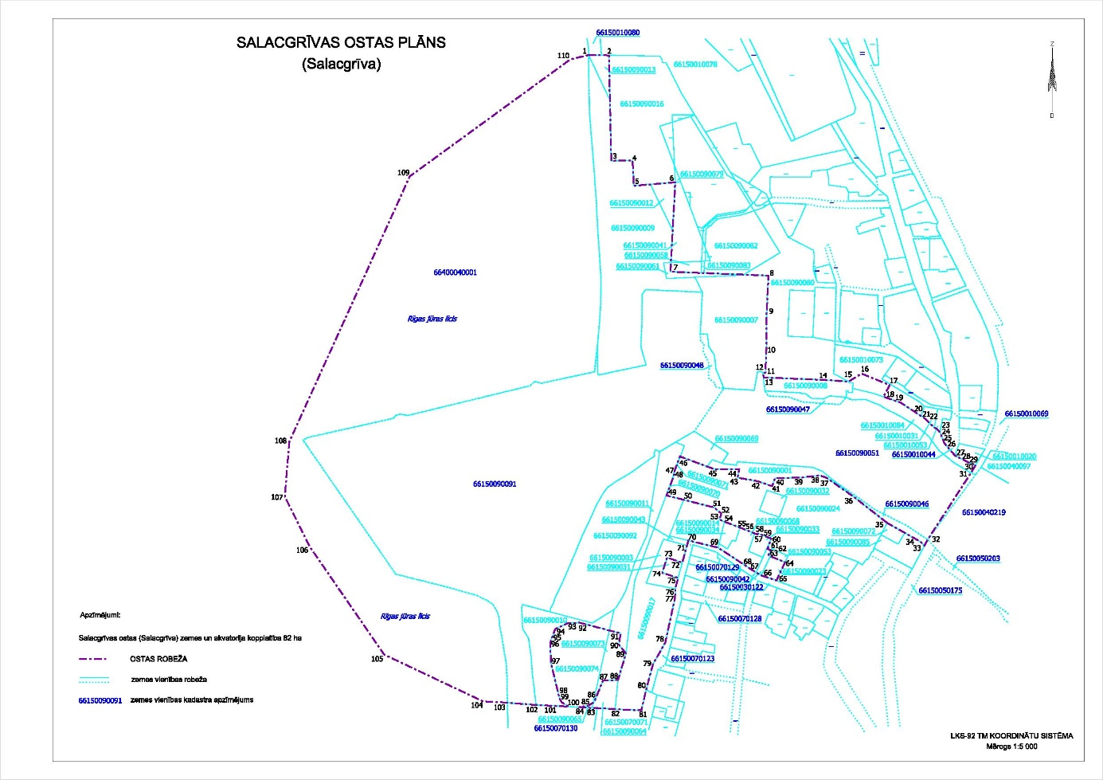

Ministru prezidents A.K. Kariņš
Satiksmes ministrs T. Linkaits
Iesniedzējs:
satiksmes ministrs T. Linkaits
Vīza:
valsts sekretārs K. Ozoliņš

